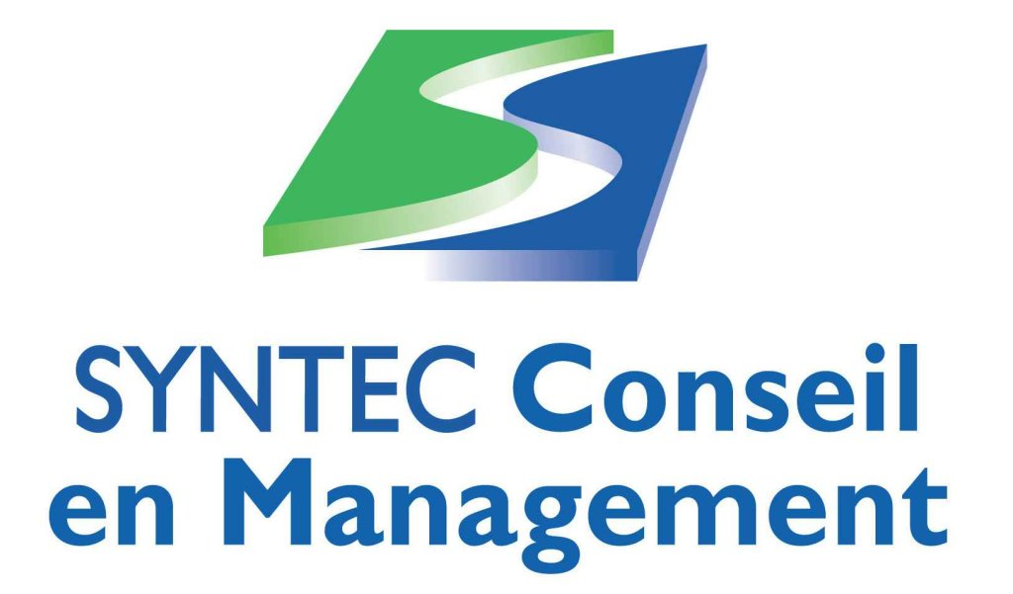
1er Sommet européen du Conseil :
SYNTEC Conseil en Management analyse
les spécificités du modèle entrepreneurial européen
Mardi 16 décembre 2008 de 9h à 17h, à la Chambre de Commerce et d’Industrie de Paris

A une semaine du 1er Sommet européen du Conseil, SYNTEC Conseil en Management met l’accent sur les problématiques auxquelles sont confrontées les entreprises européennes dans un contexte économique mondial tendu. Cet événement unique, réunissant des acteurs économiques majeurs issus de grands groupes et de cabinets de conseil européens, sera ponctué par de nombreux temps forts. Les débats viseront principalement à déterminer s’il existe un « modèle européen de leadership » et à analyser son efficacité sur le marché mondial.

Des problématiques en écho à l’actualité

Les dirigeants de sociétés de conseil et des responsables de grands groupes européens tenteront de dresser un parallèle entre les défis européens et mondiaux des entreprises en des temps incertains et la possible émergence d’un nouveau modèle de leadership européen.
L’objectif du Sommet est de dresser une cartographie des chemins empruntés par les entreprises européennes pour poursuivre leur développement dans le contexte actuel et de débattre de l’opportunité d’innovation que ce contexte peut paradoxalement représenter. Le sommet stimulera également une conversation sur le jeu d’alliance essentiel entre clients et consultants dans ces situations délicates.

Les temps forts

Le contexte actuel de ralentissement économique impose de repenser la façon de diriger les sociétés européennes et de réfléchir aux meilleures solutions pour les accompagner, ce qui est la raison d’être des sociétés de conseil.

Afin de rendre les débats les plus riches possibles et d’aborder les sujets dans toute leur complexité, SYNTEC Conseil en Management a réuni des intervenants de haut niveau, en provenance de différents pays européens. Outre l’intervention de Laurence Parisot (Présidente du Medef) et d’un représentant du gouvernement, en ouverture et clôture, se tiendront quatre tables rondes sur des thématiques complémentaires :

« Comment diriger une société en période de crise ? » 10h-11h

Autour de…
- Jean Lemierre – BNP Paribas
- Pierre-André de Chalendar - Saint Gobain
- Eric Pilaud – Schneider Electric

« Les sociétés en période de crise constituent-elles une opportunité pour les entreprises de conseil ? » 11h-12h

Autour de…
- Pierre Nanterme – Accenture
- Olivier Marchal – Bain&Company
- Tom Blacksell – Capgemini Consulting

« Une entreprise mondiale se dirige-t-elle partout de la même manière ? » 14h45-15h45

Autour de…
- Thierry Peugeot – PSA Peugeot Citroën
- Gilles Pélisson – Accor

« La crise actuelle va-t-elle accélérer une mondialisation du conseil ou au contraire favoriser un conseil plus ciblé aux pays et aux spécificités des clients ? » 15h45-16h45

Autour de…
- John Kerr – Deloitte
- Peter Mockler – BearingPoint
- Matthias Hartmann – IBM Deutschland
- Claude Czechowski – CSC
- Gil Gidron – Pendo Group

SYNTEC Conseil en Management convie la presse à participer à ces débats, sur inscription auprès de Ghyslaine Clodion (Agence Wellcom) au 01 46 34 60 60 ou par mail (gc@wellcom.fr).

Comment venir ?

Chambre de Commerce et d’Industrie de Paris
27 avenue de Friedland
75008 Paris
RER Charles de Gaulle -Etoile

Plus d’informations sur le Sommet européen du Conseil : http://www.consulting-summit.eu/

A propos de SYNTEC Conseil en Management :

SYNTEC Conseil en Management regroupe près de 82 cabinets, représentant plus de 50% du marché du conseil en management en France (effectif et CA cumulés). Il rassemble des sociétés très diversifiées, tant par leur taille que par leur domaine d’expertise, qui interviennent auprès des entreprises du secteur privé et public. Le Syndicat fait partie de la Fédération SYNTEC qui regroupe les métiers du savoir et qui compte près de 1250 groupes ou entreprises (Ingénierie, Études & Conseil, Informatique, Formation, Relations Publiques,...). La Fédération représente près de 550 000 emplois pour un CA consolidé de 55 milliards d’euros. Syndicat professionnel, SYNTEC Conseil en Management a pour vocation de valoriser, d’affirmer et de défendre l’identité de la profession en prenant position et en portant une vision commune des métiers du conseil en management.
Fortement impliqué au sein de la FEACO (Fédération Européenne des Associations de Conseil en Organisation), le Syndicat a pour mission de favoriser la coopération interne entre les différents acteurs et aider à la création de réseaux internationaux pour les entreprises adhérentes qui le souhaitent.

En savoir plus : www.syntec-management.com

